招标需求
一、为落实政府采购政策需满足的要求：
1.政府采购促进中小企业发展；
2.政府采购支持监狱企业发展；
3.政府采购促进残疾人就业；
4.政府采购鼓励节能、环保产品；
5.政府采购进口产品：不允许采购进口产品。
二、技术需求表
主要技术指标 | 详见本章要求
质量标准 | 符合国家相关行业标准及要求
验收条件及标准 | 供货完成后由采购人组织验收，要求所有产品不低于国家或行业标准规范要求。
三、商务要求表
质保期 | 一年
交货期 | 在签订合同后30天内完成供货安装并验收合格。
付款办法 | 全部货物到达采购人指定地点，安装完成并验收合格后，30天内支付合同价款的97%；剩余3%作为质量保证金，质保期满后无息退还。

四、项目清单及具体要求

（一）项目采购清单
序号 | 增配项目 |  |  | 增配数量 |  |  | 需求参数 | 备注
 |  |  |  | 社区站 | 街道 | 总数
1 | 互联网对讲机 |  |  | 36 | 3 | 39 | 手咪可以和消防指挥对讲机互联互通。尺寸：108*58*36mm.重量：243g.电池：5200mAh.操作系统：Android5.1.网络制式：4G全网通．定位：GPS/AGPS.屏幕：1.77寸，128*160.待机时间：≥30小时．对讲时间≥14小时．充电时间≤6小时
2 | 接处警系统终端 | 值班台 |  | 5 | / | 5 | 尺寸.311*206*262mm.网络.以太网 + WiFi + 4G LTE版本.以太网 + WiFi版本.显示屏.8寸 1024*768分辨率 电容触摸屏.处理器. 四核，主频1.8GHz.内存. 2G/8G.扩展接口. 2个USB、1个SD、1个手咪、1个HDMI输出.操作系统. Android5.1.1.打印机. 热敏打印机.电源类型.DC 12V输入，过压保护.DC电源接口里正外负.电源功耗.9-12W.工作温度-15℃—+60℃.存储温度-20℃—+70℃.工作湿度.0%～90%相对湿度，无凝露.存储湿度. 0%～90%相对湿度，无凝露
 |  | 管理台 |  | / | 1 | 1 | 铃尺寸：380*176*188mm. 显示屏：10.4寸 1024*768分辨率 电容触摸屏.处理器：四核，主频1.8GHz.内存：2G/8G.扩展接口：2个USB、1个SD、1个手咪、1个HDMI输出.操作系统：Android5.1.1.打印机：热敏打印机.电源类型：DC 12V输入，过压保护、DC电源接口里正外负.电源功耗：9-12W.工作温度：-15℃—+60℃.存储温度：-20℃—+70℃工作湿度、存储湿度： 0%～90%相对湿度，无凝露.网络：以太网 + WiFi版本、以太网 + WiFi + 4G LTE版本
3 | 6座消防巡逻车 |  |  | 6 | / | 6 | 详见附后的具体要求
4 | 手抬机动泵 |  |  | 1 | / | 1 | 进口水DN80,出口水DN65、功率：24匹，额定扬程≥70M、净重≤92KG，流量：1500（1，/min）
5 | 空气呼吸器（6.8L） |  |  | / | 3 | 3 | 1 最大输入工作压力 30Mpa  2 输出压力 0.7～0.8 MPa  3 最大输出流量 ≥1000L/min  4 安全阀开启压力 1.1～1.7 MPa  5 报警压力 5.5±0.5 MPa
6 | 个人防护装备 |  | 消防头盔 | 54 | 3 | 57 | 1 冲击吸收能力 头模所受冲击力的最大值不因大于3780N  2 耐穿透性能 钢锥不因与头模建立电接触  3 耐燃烧性能 火源离开帽壳后，帽壳火焰应在5s内自熄，并且不因有火焰烧透到帽壳内部的明显迹象  4 耐热性能 经耐热试验后：帽壳不能触及头模；帽壳后沿变形下垂不因超过 40mm；帽舌和帽壳两侧变形下垂均不因超过 30mm；帽箍、帽托、缓冲层和下颇带均因无明显变形和损坏  5 电绝缘性能 帽壳的泄露电流不因大于3mA  6 侧向刚性 帽壳的最大变形不因大于40mm，卸载后变形不因大于15mm  7 下颏带抗拉强度 下颏带不应发生断裂、滑脱，其延伸长度不因大于20mm  8 跌落性能 头盔跌落后应无明显缺损、开裂、变形  9 视野 头盔的左、右水平视野应大于 105°
 |  |  | 消防员灭火防护服 | 54 | 3 | 57 | 外层 阻燃性能 经纬向续燃时间：（s） ≤2  经纬向损毁长度：（mm） ≤100  强力性能 经纬向断裂强力：（N） ≥650  经纬向撕破强力：（N） ≥100  抗湿性能：（级） ≥3  热稳定性能 收缩率：（%） ≤10  色牢度 耐洗沾色：（级） ≥3  耐水摩擦：（级） ≥3  防水透气层 耐静水压：（kPa） ≥50  拒油性能：（级） ≥3  水蒸气透过量：（g/m2.24h） ≥5000  热稳定性能 收缩率：（%） ≤10  隔热层 阻燃性能 经纬向续燃时间：（s） ≤2  经纬向损毁长度：（mm） ≤100  热稳定性能 收缩率：（%） ≤10  舒适里层 高温热反应现象 无熔滴现象  接缝 经纬向断裂强力：（N） ≥650  整体热防护性能：（cal/cm2） ≥28  整体服装重量：（kg） ≤3.5
 |  |  | 消防员灭火防护靴 | 54 | 3 | 57 | 1 抗辐射热渗透性能（℃） ≤22  2 防滑性能（°） ≥15  3 抗刺穿性能（N） ≥1100  4 隔热性能（℃） ≤22  5 防砸性能（mm） 静压力 ≥15 冲击力 ≥15  6 电绝缘性能 击穿电压（V）≥5000 泄漏电流（mA）＜3
 |  |  | 消防安全腰带 | 54 | 3 | 57 | 1 最大负荷 ≥1.33KN  2 静负荷性能 直立方向≥13000N，水平方向≥10000N  3 耐高温性能： 204℃±5℃
 |  |  | 消防手套 | 54 | 3 | 57 | 序号 防护性能 类别 试验指标 数值  1 热防护能力：TTP值（cal/cm2）28.0  2 耐热性能：试验温度260℃ ≤5  3 耐磨性能：循环次数 ≥2000  4 耐切割性能：割破力/N ≥2.0  5 耐撕破性能：撕破强力 ≥50  6 耐机械穿刺能力：穿刺力 ≥60  7 防水性能：不出现水滴
7 | 空呼充气泵 |  |  | / | 1 | 1 | 压 力: 30MPa 排量:100 L/min驱动：380V 功率: 3kw
8 | 防爆照明灯（强光） |  |  | 4 | / | 4 | 额定电压：11.1V  电池容量：4400mAh  光源：LED  额定功率：3*3W  光通量：1000lm  防爆等级：Ex d ia IIC T6 Gb  连续放电时间：强光>8h,工作光>16h  充电时间：8h  光源寿命：100000h  电池寿命：1000次循环  防护等级 IP68
9 | 消防远程联网平台 |  |  | 5 | 1 | 6 | 集成消控室联网、电气火灾监测、消防水系统监测、无线烟感报警监测、充电桩监测等功能；  接收辖区内消防联网单位物联网采集数据及报警  实施掌握重点单位消防设施情况
10 | 车载定位（GPS） |  |  | 18 | / | 18 | 电压：9-120V  体型：迷你  内存：闪存128M  定位方式：采用GPS、北斗、AGPS、WIFI、LBS基站精准五重定位  尺寸：2.5cm*8cm*1cm  功能：设备在线查询、人员轨迹查询、设置安全围栏
11 | 人员定位（GPS） |  |  | 54 | 3 | 57 | 电压：12V  外形：卡片式  内存：闪存128M  定位方式：GPS、北斗、AGPS、WIFI、LBS基站精准五重定位  尺寸：6.5cm*10.7cm*0.7cm  功能：设备在线查询、人员轨迹查询、设置安全围栏
12 | 营门摄像头 |  |  | 18 | / | 18 | 1/2.7英寸 CMOS；200万；最大分辨率1920×1080；最低照度彩色：0.05Lux@F1.6 黑白：0.005Lux@F1.6；最大补光距离30m（红外）；镜头焦距2.8mm～11.2mm；光学变倍4倍；音频输入1路（LINE IN；内置Mic；两者互斥使用）；音频输出1路（LINE OUT；裸线）；报警接口2进1出；供电方式DC12V/2A±10%
13 | 户外LED屏 |  |  | / | / | 8 | 1100cm*850cm、P5标准、含边框

（二）6座消防巡逻车具体要求
电动双排，采用优越的汽车底盘技术、独立悬挂系统、金属结构，一次性钢模冲压结构，整体车身、及车架采用阴极电泳处理，防腐防锈效果可达10年。集警灯、喊话器等警务系统及工具箱于一体，消防器材齐全，能够及时做出反应。车体安装有LED真彩屏，方便在小区等人员密集地区进行消防宣传，提升人们的消防意识，机动、灵巧地为街头执行巡逻任务提供便利。
1、主要功能：
1）治安巡逻功能；
2）细水雾灭火功能；
3）广播宣传功能；
4）储水功能；
5）消防器材存储。
2、内饰效果（供参考）
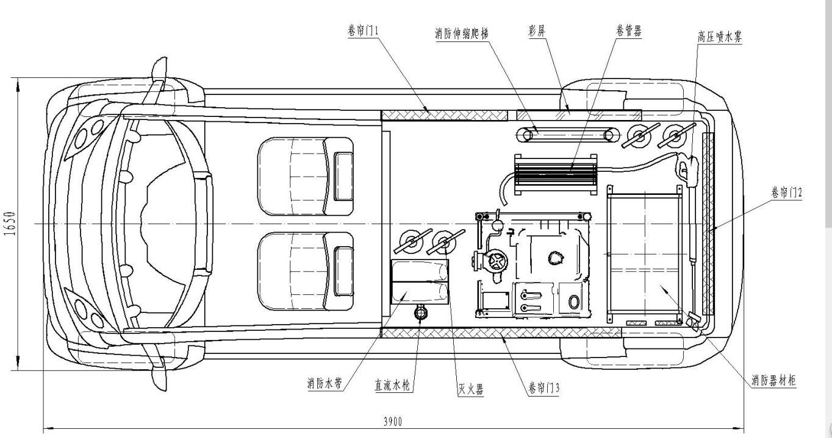
车辆平面布置图
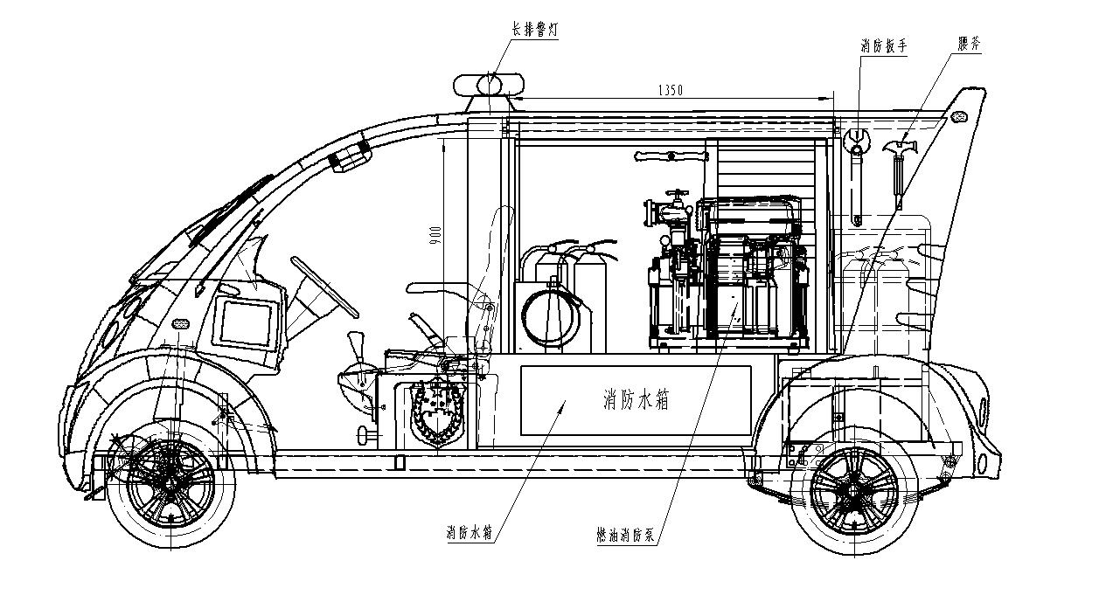
车辆侧视平面布置图
说明：①后部装备箱内可根据客户要求，放置燃油消防泵，伸缩爬梯等设备，另车辆后部设有消防器材柜，可根据客户装备清单合理设计装备存放位置；另设有300L水箱，细水雾灭火功能；②说明：另车辆右侧设有高清LED真彩屏，后部为LED单色显示屏，车顶设有八角音柱，可以实现消防宣传的功能。
3、车辆基本参数
序号 | 类别 | 名 称 | 说 明
1 | 基本参数 | 外形尺寸（长×宽×高mm） | 3900×1650×2000
 |  | ★轴距（mm） | 2850
 |  | ★前/后轮距（mm） | 1385/1405
 |  | ★前/后轮胎规格 | 165/70R13，真空子午线胎，铝合金钢圈
 |  | 整备质量（kg） | 1300
 |  | 乘员人数 | 2人
 |  | ▲底 盘 | 整体电泳车架和巡逻车专用底盘
 |  | ▲前/后悬架系统 | 前麦弗逊独立悬架/后钢板弹簧非独立悬架
 |  | ★制动系统 | 前盘后鼓+液压双管路+真空助力，制动距离短，行车更安全
 |  | ★转向系统 | EPS电动助力转向，转向灵敏，安全性高
 |  | ★驱动形式 | 后置后驱，性能稳定和可靠
 |  | ▲车身结构 | 全金属冲压、整体车门、电泳车身，防腐能力≥10年
 |  | 座椅 | 豪华座椅，正副司机（含安全带）前后调节
2 | 电器系统 | 电机 | 直流串励，型号：XQ-5000-4A
 |  | ▲电机额定功率（kw） | 5
 |  | 电机额定转速（r/min） | 2800
 |  | 电机最大扭矩（N.m） | 64
 |  | ★电池类型 | 铅酸电池
 |  | ★电池组电压/容量（V/Ah） | 60/230
 |  | ★电池循环使用寿命（次） | ≥600，使用寿命长
 |  | 控制器 | DC60V直流控制器
 |  | 充电机 | HWC8-60V30A
 |  | 档位器 | 电子换挡无级变速，制作简单
 |  | DC转换器 | 功率500W，供电稳定，转换效率高
 |  | ★音响系统 | 2个喇叭，收放机可插入U盘和SD卡
3 | 性能  参数 | 最高车速 (km/h) | ≥30
 |  | 最大续航里程 (km) | 120～140（空载，30km/h匀速）
 |  | 最小转弯半径（m） | ≤5.5
 |  | 最小离地间隙（mm） | ≥170
 |  | 最大爬坡度（%） | ≥15（满载）
 |  | 制动距离（m） | ≤3 (20 km/h)
 |  | 充电时间（h） | 8～10
4、专用配置
序号 | 功能分类 | 名称 | 数量 | 备注
1 | 警示系统 | 长排警灯 | 1套 | 长排警灯，集成喊话器，可对外喊话
2 | ▲宣传系统 | 后LED单色屏 | 1套 | 定制单色防水屏，像素间距10mm，平均功率20W/m2，可通过手机调屏
 |  | 右侧LED真彩屏 | 1套 | 定制P5高亮度真彩屏，12V，尺寸690×690mm，独立播放器
 |  | 车顶音柱 | 1套 | 12V，功放和彩屏声音宣传
3 | ▲细水雾灭火系统 | 水箱 | 1套 | 定制不锈钢水箱，300L
 |  | 电动消防水泵 | 1套 | 定制，额定功率1.2kw,电压48V,压力7MPa,流量7L/min
 |  | 水枪 | 1套 | 定制
 |  | 卷线器 | 1套 | 定制，15米线管
4 | ▲消防器材 | 灭火器 | 1套 | 2个3Kg干粉灭火器和2个3Kg水基灭火
 |  | 消防器材柜 | 1套 | 定制金属装备柜，可根据客户提供装备清单合理分格设计
 |  | 燃油消防泵 | 1套 | 客户提供
 |  | 伸缩爬梯 | 1套 | 客户提供，车内预留固定位置
 |  | 标配消防器材 | 1套 | 消防斧、消防钳、消防锨、消防撬棍、消防扳手、消防服、消防靴、消防水带2盘、直流水枪
5 | 车辆改制 | 车身改制 | 1套 | 后部装备箱加长，钣金结构改制，留彩屏口
 |  | 卷闸门 | 3套 | 定制铝合金卷闸门，2大1小
 |  | 后厢地板 | 1套 | 花纹铝板
 |  | 外观喷涂 | 1套 | 消防制式喷涂，可按照客户要求定制

